# BAB I

# PENDAHULUAN

# Latar Belakang

Praktek Kerja Pengabdian Masyarakat (PKPM) adalah salah satu bentuk kegiatan untuk mewujudkan Tri Dharma Perguruan Tinggi dengan memberikan pengalaman belajar kepada mahasiswa dalam kegiatan pemberdayaan masyarakat di suatu wilayah. Kegiatan Praktek Kerja Pengabdian Masyarakat (PKPM) dilakukan agar mahasiswa dapat hidup ditengah tengah masyarakat, bersama masyarakat untuk membantu dan mendampingi masyarakat memanfaatkan potensi Sumber Daya Alam (SDA) dan Sumber Daya Manusia (SDM). Praktek Kerja Pengabdian Masyarakat (PKPM) bagi mahasiswa diharapkan dapat menjadi suatu pengalaman belajar yang baru untuk menambah pengetahuan, wawasan dan kemampuan dalam hidup bermasyarakat. Mahasiswa harus mampu menunjukkan peran aktif mereka dalam membantu membangun perubahan positif dan berkelanjutan di masyarakat. Dibekali dengan semangat dan dedikasi, mereka telah berhasil mengambil inisiatif dan berkontribusi secara signifikan dalam berbagai bidang.(Selfina Anesti,2023).

Dalam dunia yang terus berkembang dan kompleks ini,mahasiswa memiliki potensi dan energi yang besar untuk mendorong perubahan sosial, politik, dan ekonomi yang lebih baik. Berikut ini adalah beberapa peran aktif mahasiswa dalam membangun perubahan positif di masyarakat:Pelaksanaan Praktek Kerja Pengabdian Masyarakat (PKPM) IIB Darmajaya merupakan bentuk aplikasi keilmuan yang dimiliki oleh mahasiswa terhadap masyarakat dalam mengembangkan kompetensinya dan sarana pengembangan pengembangan ide kreatifitas dalam pemanfaatan potensi yang ada di suatu wilayah. Salah satu lokasi dilaksanakannya kegiatan PKPM IIB Darmajaya 2024 adalah Kelurahan Purwosari, Kecamatan Metro Utara, Kota Metro. Kegiatan Praktek Kerja Pengabdian Masyarakat (PKPM) dilaksanakan selama 30 hari dari 30 Juli – 29 Agustus. Bertemakan”Peningkatan Ekonomi Desa Menuju Masyarakat yang Unggul dan Tangguh Berbasih Digital “ Tujuan kegiatan PKPM ini adalah untuk membantu mengembangkan potensi-potensi yang ada di Kelurahan Purwosari.

Salah satu wujud nyata percampuran kehidupan sosial dan ekonomi dari masyarakat Indonesia bisa tercermin dari keberadaan Usaha Mikro Kecil dan Menengah (UMKM). Saat ini UMKM juga menjadi salah satu soko guru perekonomian Indonesia selain dari Koperasi (Istanti dkk, 2020). Peran UMKM sangat besar untuk pertumbuhan perekonomian Indonesia, dengan jumlahnya mencapai 99% dari keseluruhan unit usaha. Pada tahun 2023 pelaku usaha UMKM mencapai sekitar 66 juta. Kontribusi UMKM mencapai 61% dari Pendapatan Domestik Bruto (PDB) Indonesia, setara Rp9.580 triliun. Dibalik pencapaian yang luar biasa bagi sektor usaha UMKM, masih teridentifikasi beragam persoalan, salah satunya adalah tidak memiliki laporan keuangan yang baik (Silvita dkk, 2020). Dalam hasil observasi lapangan di kelurahan Purwosari, masi banyak pelaku UMKM yang tidak mengerti bagaimana melakukan pencatatan sederhana perihal persedian, pengeluaran dan buku kas. laporan keuangan adalah catatan transaksi sebuah perusahaan, baik transaksi dalam bisnis seperti penjualan, atau juga transaksi luar bisnis seperti pembelian saham, investasi, dan pajak.

Laporan keuangan ini juga sangat penting untuk disusun secara rapi agar investor atau stakeholder bisa melihat bahwa keuangan bisnis yang kamu jalani stabil, terencana dengan baik, dan berkembang. Laporan keuangan ini tidak hanya berlaku pada bisnis besar, tetapi laporan keuangan juga berlaku pada bisnis kecil dan UMKM. Fungsi laporan keuangan untuk bisnis adalah mengetahui bagaimana jalannya keuangan perusahaan. Sehingga, bisa melihat kedepannya apakah perusahaan bisa tetap berjalan atau memiliki dana yang sesuai. tersebut disebabkan karena rendahnya pemahaman pelaku UMKM dalam aktivitas akuntansi, sehingga para pelaku cenderung membuat laporan yang tidak terstandar atau apa adanya bahkan sama sekali tidak membuat laporan. Laporan keuangan pada UMKM sangat penting, agar keuangan menjadi lebih transparan, selain itu pelaku UMKM menjadi mengetahui aliran keuangan dalam usaha UMKM. Laporan keuangan dapat dijadikan sebagai upaya ketangguhan UMKM agar dapat bertahan di pasar dan konsumen serta dapat memperluas permodalan dan jaringan bisnis.

Berdasarkan survei tanggal 23 Agustus 2024, UMKM Ikan Asin Anugrah Mandiri milik Bapak Amad pemasarannya sudah mencangkup Metro.Karena tidak adanya pencatatan dan pelaporan keuangan pada UMKM Anugrah Mandiri Ikan Asin. Sehingga PKPM ini ditujukan untuk membantu pelaku UMKM Anugrah Mandiri Ikan Asin dalam peningkatan efektivitas produksi, peningkatan penjualan, pelaporan keuangan menggunakan excel dan pencatatan keuangan digital melalui Buku Kas yang dapat memberikan dampak baik bagi UMKM Anugrah Mandiri Ikan Asin tersebut. Pemanfaatan teknologi di masa sekang ini juga sangat di perlukan sekarang kerana mempermudah menerima informasi dari segala arah. Mahasiswa dituntut tanggung jawab yang besar untuk menerapkan ilmu dan memberikannya kepada masyarakat.

Berdasarkan pada uraian diatas, maka penulis tertarik untuk mengangkat judul mengenai “ **PEMANFAATAN APLIKASI EXCEL UNTUK PENCATATAN KEUANGAN, PERHITUNGAN HARGA POKOK DAN PENGELOLAAN PERSEDIAAN DI UMKM IKAN ASIN ANUGRAH MANDIRI** ”. dari PKPM ini adalah agar UMKM Anugrah Mandiri Ikan Asin dapat mengenal dan mengerti laporan keuangan yang sesuai dengan standar, dapat melakukan pencatatan dan pelaporan keuangan UMKM serta dapat melakukan pembukuan akuntansi sederhana untuk terciptanya keunggulan kinerja akuntansi menggunakan excel dan buku kas.

Pembentukan Kelurahan Purwosari diawali dengan dibukanya Desa Purwosari pada tahun 1939 oleh Pemerintah Kolonial Hindia Belanda, dengan memindahkan warga Desa Purwosari Kabupaten Blitar Jawa Timur sebanyak sekitar 400 KK dengan jumlah jiwa 2.057 orang (Jebol Payung) secara paksa ke daerah penempatan baru di daerah Lampung.Setelah mendapat petunjuk tentang lokasi penempatan di daerah Lampung Tengah, warga membuka hutan belantara yang sama sekali belum pernah dijamah oleh manusia dan masih banyak dihuni oleh binatang buas yang sangat membahayakan bagi keselamatan manusia. Atas kesepakatan bersama, penduduk memberi nama desa/pemukiman yang baru tersebut tetap memakai nama desa asalnya yaitu Desa Purwosari, begitu pula dengan perangkat desanya, tetap perangkat desa asal, dengan Kepala Desa pertama Bapak Karto Tiran. Dokumentasi Desa Purwosari Kecamatan Metro Utara Kota Metro diambil pada tanggal 21 Oktober 2018).

Seiring dengan terbentuknya Kota Metro yang terdiri dan Kecamatan Metro Raya dan Kecamatan Bantul, terpisah dan Kabupaten Lampung Tengah pada tahun 1999, Desa Purwosari masuk ke dalam wilayah Kota Metro. Pada Tahun 2001 dilakukan pemekaran Kecamatan dan Kelurahan, dimana yang berstatus Desa diubah menjadi Kelurahan dengan dipimpin oleh seorang Lurah, maka Desa Purwosari berubah menjadi kelurahan Purwosari masuk ke dalam wilayah Kecamatan Metro Utara dan Kepala Desa Purwosari ditetapkan sebagai Lurah Purwosari.

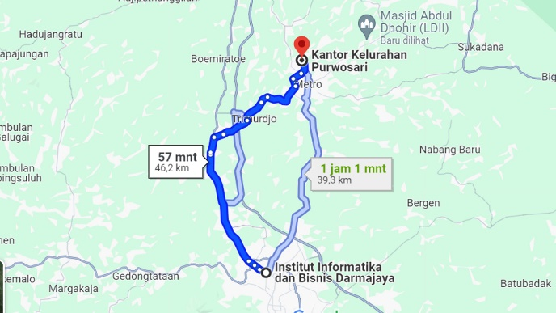

## Gambar 1.1 Peta Kelurahan Purwosari dari IIB DARMAJAYA

Kelurahan Purwoari secara administratif Metro Utara terbagi menjadi 4 Bagian : sebagai berikut, di Sebelah Utara terdapat Kelurahan Purowosari, Sebelah Selatan terdapat Kelurahan Purwoasri, Sebelah Timur terdapat Kelurahan Banjarsari dan Kelurahan Purwosari dan disebelah Barat terdapat Kelurahan Banjarsari.(Data kelurahan Purwosari,2019)

Kelurahan Purwosari adalah desa yang memiliki Luas kurang Lebih 3,37,00 ha. Pada tahun 2024 ini Kelurahan Purwosari yang di kepalai oleh lurah yag bernama Bapak Sutoro. Kelurahan Purwosari memiliki 07 RW dan 44 RT. Kelurahan purwosari memiliki 4.400 jiwa yang tinggal di sana, beragam suku dari batak, padang, palembang, dan mayoritas dari jawa, semua nya tumbuh, berkembang dan tinggal di Kelurahan Purwosari. Mayoritas pekerjaan penduduk di kelurahan purwosari adalah sebagai petani, Adapun hasil tani di kelurahan meliputi: Jagung, Singkong, Cabai, Padi, dan lain- lainnya.

Dalam mejalankan pemerintahannya, Kelurahan Purwosari dipimpin oleh Lurah dengan struktur organisasi berikut:

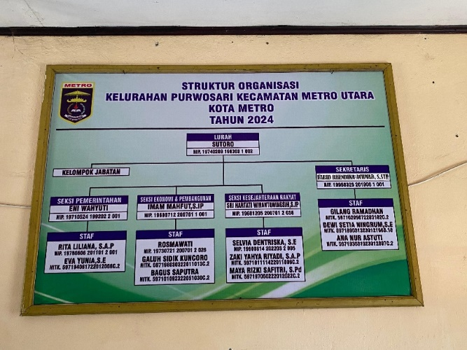

## Gambar 1.1 Struktur Organisasi Kelurahan

Salah satu potensi yang dapat dikembangkan di Kelurahan Purwosari adalah Usaha Mikro Kecil dan Menengah (UMKM). UMKM adalah usaha produktif yang dimiliki perorangan maupun badan usaha yang telah memenuhi kriteria sebagai usaha mikro. Usaha yang dapat dikatakan UMKM apabila memiliki omzet per tahun tidak melebihi 500 juta rupiah termasuk UMKM Anugrah Mandiri Ikan Asin ini, Profil UMKM Anugrah Mandiri Ikan Asin

Nama Usaha : Anugrah Mandiri

Nama Pemilik : Bapak Amad

Tahun Berdiri : 2015

Alamat Pemilik Usaha : RW.04 Purwosari,Kelurahan Metro Utara, Metro

Produk : Ikan Asin Layang, Ikan Asin Teri, Ikan Asin Selar, Ikan Asin Semar, Ikan Asin Peda, Ikan Asin Tongkol, Ikan Asin Peda.

# Rumusan Masalah

Rumusan masalah dalam Penelitian ini yaitu: Bagaimana melakukan pembukuan keuangan sederhana melalui pemanfaatan teknologi dan penerapan ilmu akuntansi seperti penerapan aplikasi excel?

1.3 Tujuaan dan Manfaat

# 1.3.1 Tujuan dari kegiatan ini adalah sebagai berikut :

Untuk membantu pelaku UMKM dalam menerapkan pencatatan akuntansi pada usaha yang dikelolanya.

# 1.3.2 Manfaat dari kegiatan ini adalah sebagai berikut :

a. Bagi kampus, sebagai bentuk nyata pemberdayaan dan pengabdian mahasiswa IIB Darmajaya kepada masyarakat khususnya di lingkungan Kelurahan Purwosari dan menjadi media promosi untuk meningkatkan penilaian masyarakat terhadap IIB Darmajaya.

b. Bagi mahasiswa, penerapan ilmu yang didapat oleh mahasiswa selama berada di bangku perkuliahan dan disalurkan kepada masyarakat yang ada di Kelurahan Purwosari.

c. Bagi UMKM, menambah pengetahuan bagi pemilik UMKM Anugrah Mandiri Ikan Asin dalam pencatatan akuntansi dan penyusunan laporan keuangan yang sesuai untuk UMKM Anugrah Mandiri Ikan Asin.

# 1.4 Mitra yang Terlibat

Pada pelaksanaan kegiatan PKPM IIB Darmajaya terdapat beberapa mitra yangterlibat diantaranya:

# 1.4.1 Kelurahan Purwosari

Kelurahan Purwosari adalah Kelurahan yang terletak di Kecamatan Metro Utara. Kelurahan ini merupakan Kelurahan dari Kecamatan Metro Utara, Kota Metro. Kelurahan Metro Utara meliputi 7 RW dan 44 RT.

Kelurahan Purwosari adalah desa yang berada di Kecamatan Metro Utara, ,Metro, Indonesia. Dengan Luas kurang Lebih 522,00 ha dengan batas wilayah sebelah utara Kelurahan Banjarsari , Sebelah Selatan Kelurahan Hadimulyo Timur, Kota Metro, dan Kelurahan Banjarsari , Sebelah Timur Kelurahan Purwoasri, Sebelah Barat Kelurahan Purwosari yang di kepalai oleh Bapak Sutoro. Kelurahan Purwosari memiliki 07 RW dan 44 RT.

# 1.4.2 UMKM Anugrah Mandiri Ikan Asin

UMKM Anugrah Mandiri Ikan Asin ialah UMKM yang menjual berbagai jenis produk Ikan Asin, seperti ikan asin layang, ikan asin tongkol, ikan asin peda, ikan asin teri, ikan asin tanjan dan lainnya..

# 1.4.3 Masyarakat Kelurahan Purwosari ( RW 04 )

Dalam pelaksanaan kegiatan PKPM tentunya sangat penting peran masyarakat dalam mengikuti kegiatan. Dalam beberapa kegiatan perlu nya bantuan dan kerjasama dari masyarakat setempat kegiatan ini tidak akan berjalan lancar dan tidak akan berhasil jika tidak ada dukungan dan partisipasi dari pihak masyarakat. Salah satu kegiatan yang melibatkan kerjasama langsung dari masyarakat ialah kegiatan sosial menyambut kemerdekaan Indonesia dan beberapa program yang di selengarakan di Kecamatan Metro Utara dan Kelurahan Purwosari.